Blåmuslingers filtration af havvand – videoøvelse (fra corona-lockdown-tiden)
Du skal i denne øvelse se en kort video af at forsøg, som blev udført i 2011.
Link til videoen: https://www.youtube.com/watch?v=iOc0AuHAtDM
Figur 1 viser et skærmprint fra den video, du skal se – og beskrive – i øvelsen.
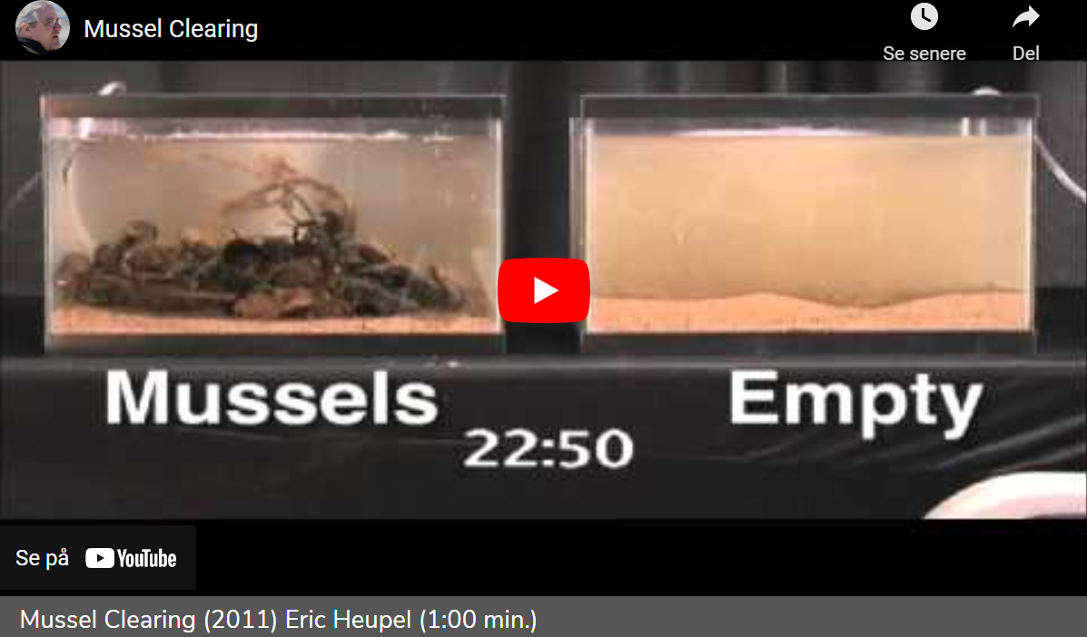
Figur 1. Skærmprint fra videoen om blåmuslingers filtrationsevne. Tallet 22:50 betyder, at der er set ca. 22 sekunder af videoen, og at forsøget har været i gang i 22 minutter og 50 sekunder.

På Figur 1 ser man to akvarier (hvert med volumen på 37,85 L) med sand på bunden og fyldt med havvand, som er grumset pga. en ordentlig portion mikroalger. I akvariet til venstre er der også ca. 12 blåmuslinger (og lidt tang = makroalger), i akvariet til højre er der ikke noget ekstra (= kontrolforsøg). Begge akvarier tilføres ilt fra en slange (man kan se, at overfladen bevæger sig lidt i akvarierne pga. gassen, der bobler ind). Videokameraet optager kontinuerligt, men siden er 1 time blevet komprimeret til kun at vare 1 minut!
Se videoen i små bidder. Tryk på stop ud for de angivne tidspunkter i Tabel 1, tag et skærmprint (= dokumentation) af tilstanden i begge akvarier og beskriv, hvad du kan se i akvarierne. Udfyld Tabel 1.
Tabel 1. Resultater fra forsøg med blåmuslingers filtration af havvand tilsat mikroalger.
Stop videoen (sekund) | Skærmprint indsat  EFTER tabel som | Beskriv, hvad du ser i begge akvarier
5-10 s (så hurtigt som muligt) | Figur 1
15 s | Figur 2
30 s | Figur 3
45 s | Figur 4
55-59 s (lige før den ender) | Figur 5

Indsæt dine fem skærmprint her:

Tjek, om du har forstået og kan forklare videoen, ved at bruge biologijournalens afsnit på forsøget:
Formål?
Hypotese?
Materialer?
Metode (fremgangsmåde)?
Resultater?
Fejlkilder?
Konklusion?



